야간캠프 “와일드의 법칙”

- 행사 참가 방법
참가 접수 | 참가 신청은 참가 준수사항을 확인하시고 홈페이지를 통해 진행합니다.  - http://www.wildfoodfestival.kr
참가 확정 및  일정 확인 | 본 캠프는 신청 접수 후 참가 자격, 접수순서, 참가 일정에 따라 참가 확정 후 일정을 개인 연락을 통해 통보하여 드립니다.  - 단체 단위로 참가 일정이 중복될 경우에는 중복된 참가 팀들과 일정 조정 후 참가 일정을 확정하여 드립니다.
- 행사 문의
  - 행사문의 : TEL 010-2000-9996 / ㈜가치애드
  - 문의시간 : (월~금) 오전10:00 ~ 오후 17:00 까지
  - 홈페이지 : http://www.wildfoodfestival.kr
- 캠프 등록 안내
  - 집결장소 : 와일드푸드축제 향수마당
  - 집결시간 : 2017. 09. 22(금) 23(토) / 19:40 까지
  - 퇴소시간 : 2017. 09. 23(토) 24(일) / 08:00 까지
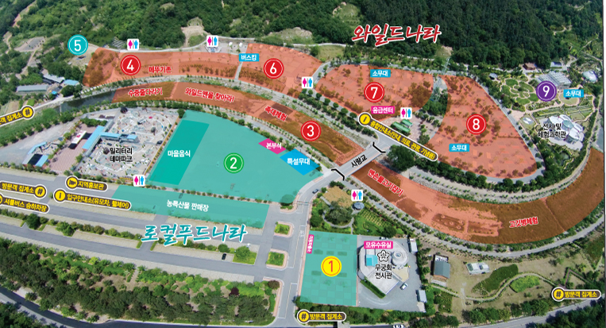
  - 찾아오는 길
- 일정표
시간 | 진행 내용 | 비고
20:00~20:15 | 캠프 입장
20:15~21:00 | 캠프 진행 안내 & 보물 찾기 | 복불복 게임 (카라반 vs 텐트 배정)
21:00~21:40 | 숙소 배정 & 텐트 설치
21:40~22:20 | 와일드의 법칙 | 사냥 컨셉에 맞춘 게임 진행
22:20~23:00 | 부족 생활 | 간단한 야식 제공.  공연 등 레크레이션.
23:00~24:00 | 정리 및 취침
07:00~08:00 | 정리 및 퇴소
- 유의사항
  - 야간 캠프 참가의 목적을 정확히 해야 하며, 아이들의 개인활동이 최대한 자제될 수 있게 통제를 부탁 드립니다(야간캠프의 특성상 많이 어둡습니다.) 안전상의 문제도 있기에 사회자와 진행스탭들의 통제에 적극적으로 협조하여 주시기 바랍니다.
  - 안전관리
사고예방 및 대책 | - 캠프 기간 항시 5명의 안전스탭(각 위치 배치)와 10명의  진행요원도 상시 안전에 주의하여 캠프를 진행합니다.  - 위급한 상황 발생 시 관리 직원의 지시에 적극 따라 주시기 바랍니다.
캠핑장  사용 | - 캠핑장 내에서 차량은 서행하여야 하며, 불필요한 자동차 운행은 금지합니다.  - 캠핑장 내 안전을 위해 불필요한 화기 사용 및 취사 등은 금지합니다.  - 음식 조리 및 불사용은 지정된 곳에서만 할 수 있습니다.  - 취사·샤워시설 및 주차장 등의 편의시설 이용 시 불편할 수 있습니다  - 공공장소이기 때문에 주류반입은 자제(맥주 정도)해주시기  바랍니다
취침 시 | - 모두가 취침한 시간에는 소음에 주의하여야 합니다.  - 취침시간은 00:00 부터 07:00까지 입니다.
유실 또는  피해 | - 관계자는 사용자의 소유물에 대한 유실 또는 피해에 대하여 책임을 지지 않습니다.  - 캠프에 대한 피해에 대해서는 피해를 입힌 사람들에게 비용이 청구됩니다.  - 어린 아이 동반으로 일어난 부주의한 사고 및 이용객 부주의로 인한 귀중품 분실 시 책임을 지지 않습니다.  - 시설물의 파손 및 훼손 시 100% 원상복구 및 배상을 하여야 하오니 주의해주세요.

- 준비사항
개인지참 | - 생활도구  - 상하의 여벌 옷(특히 하의), 속옷, 양말  - 세탁이 불가능하므로 세탁물을 담을 수 있는 가방 필요  - 세면도구 : 비누, 샴푸, 린스, 치약, 칫솔, 수건 등  - 텐트 내 사용 가능한 랜턴  - 스마트폰 충전을 위한 보조배터리  - 약품  - 개인상비약
지참금지 | - 캠핑장 전체 전력 제공 불가능합니다.  - 전열기구, 개인 취사도구,
- 비상연락처
소속 | 성명 | 연락처 | 비고
완주군 | 주정태 | 010-7645-3151 | 축제 담당자
프로그램 담당 | 나현수 | 010-2000-9996 | 총괄
팀 담당 | 황오현 | 010-4690-2473
팀 담당 | 임성남 | 010-9177-1375

